Внеклассное мероприятие по английскому языку
для 4 класса
«The Kingdom of Colours»

Цели:
- создать условия для развития познавательных интересов учащихся по английскому языку, для развития языковых, интеллектуальных и творческих способностей учащихся
- создать условия для развития внимания, памяти, мышления
- воспитание чувства товарищества, коллективизма, взаимопомощи и ответственности

Оснащение мероприятия: карточки с заданиями, плакаты с изображением цветов, аудиозапись

Предварительная подготовка: учащиеся делятся на две команды, придумывают названия, девиз, выбирают музыкальное оформление

Форма: соревнование

1 этап. Представление участников. Все соревнующиеся по очереди рассказывают о себе. Выступление может сопровождаться музыкальным номером, чтением стихотворения ил танцем.

2-й этап. Викторина « Остров цветных загадок». Участники отвечают на вопросы учителя и выполняют задания.
3-й этап. Финал. Учащиеся должны за одну минуту составить как можно больше слов из предложенного учителем слова. Победитель тот, у кого получилось наибольшее количество слов.
4-й этап. Награждение победителя.

Ход соревнования

- Вступительное слово учителя.
Good afternoon, everybody! Сегодня мы с вами проведём викторину «Королевство цветов». Сейчас у вас есть замечательная возможность показать свои знания, принимая участие в нашем соревновании. Я желаю вам удачи. Good Luck! Будьте внимательны. Время начинать, но для начала дадим нашим участникам возможность представиться.
( Участники по очереди рассказывают о себе)
Спасибо огромное. А сейчас, дорогие мальчики и девочки, давайте начнём нашу викторину. В викторине 5 заданий.

- Вопросы и задания викторины.

- Name the Flowers

(Учитель показывает карточки с изображение цветов, ученики называют их)
Dandelion Tulips Sunflower Snowdrops Rose Poppy Daisy Lily

- Pick the Flowers into the baskets.

Скажите мне, ребята, сколько сезонов в году? В какую пору года не цветут цветы? Всё правильно, зимой. Перед вами две корзины

Spring Basket Summer Basket

Давайте собирать цветы. Вам необходимо класть весеннее цветы в весеннюю корзину, а летние – в летнюю корзину.
(На импровизированной клумбе растут цветы, сделанные из бумаги. На каждом цветке написано его название. За отведённое время участники собирают в свои корзины те цветы, которые растут в определённое время года. По окончании конкурса члены команд зачитывают названия собранных цветов, например: We have snowdrops, tulips and … in spring.)

- How many colours do you know?

Я вижу вы готовы. Как много цветов вы знаете?
(учитель читает рифмы, которые ученики дополняют по-английски)

1.Очень чёрный негр Джек. 2. Я тону! Иду ко дну!
Чёрный по-английски – black Синий цвет – конечно – blue
3. Коричневое платье купила эта фрау. 4. Он неспелый мандарин.
Мы знаем очень точно: Он зелёный – значит green
коричневое – brown
5. Мышонок серый, убегай быстрей! 6. Уверен, ты запомнишь:
Цвет «серый» по-английски – grey Оранжевый цвет – orange
7. Розовые розы падают на ринг. 8. Для стирки я купила «Тайд».
Цвет красивый розовый Костюм стал чистым, белым – white
по-английски – pink
9. Облизнувшись, кошка съела 10. У меня сомнений нет:
Желток жёлтый. Жёлтый – yellow Красный цвет – конечно – red

- Colour flowers.
У нас есть два цветочка. Но они не могут цвести. Давайте им поможем и разрисуем цветы.
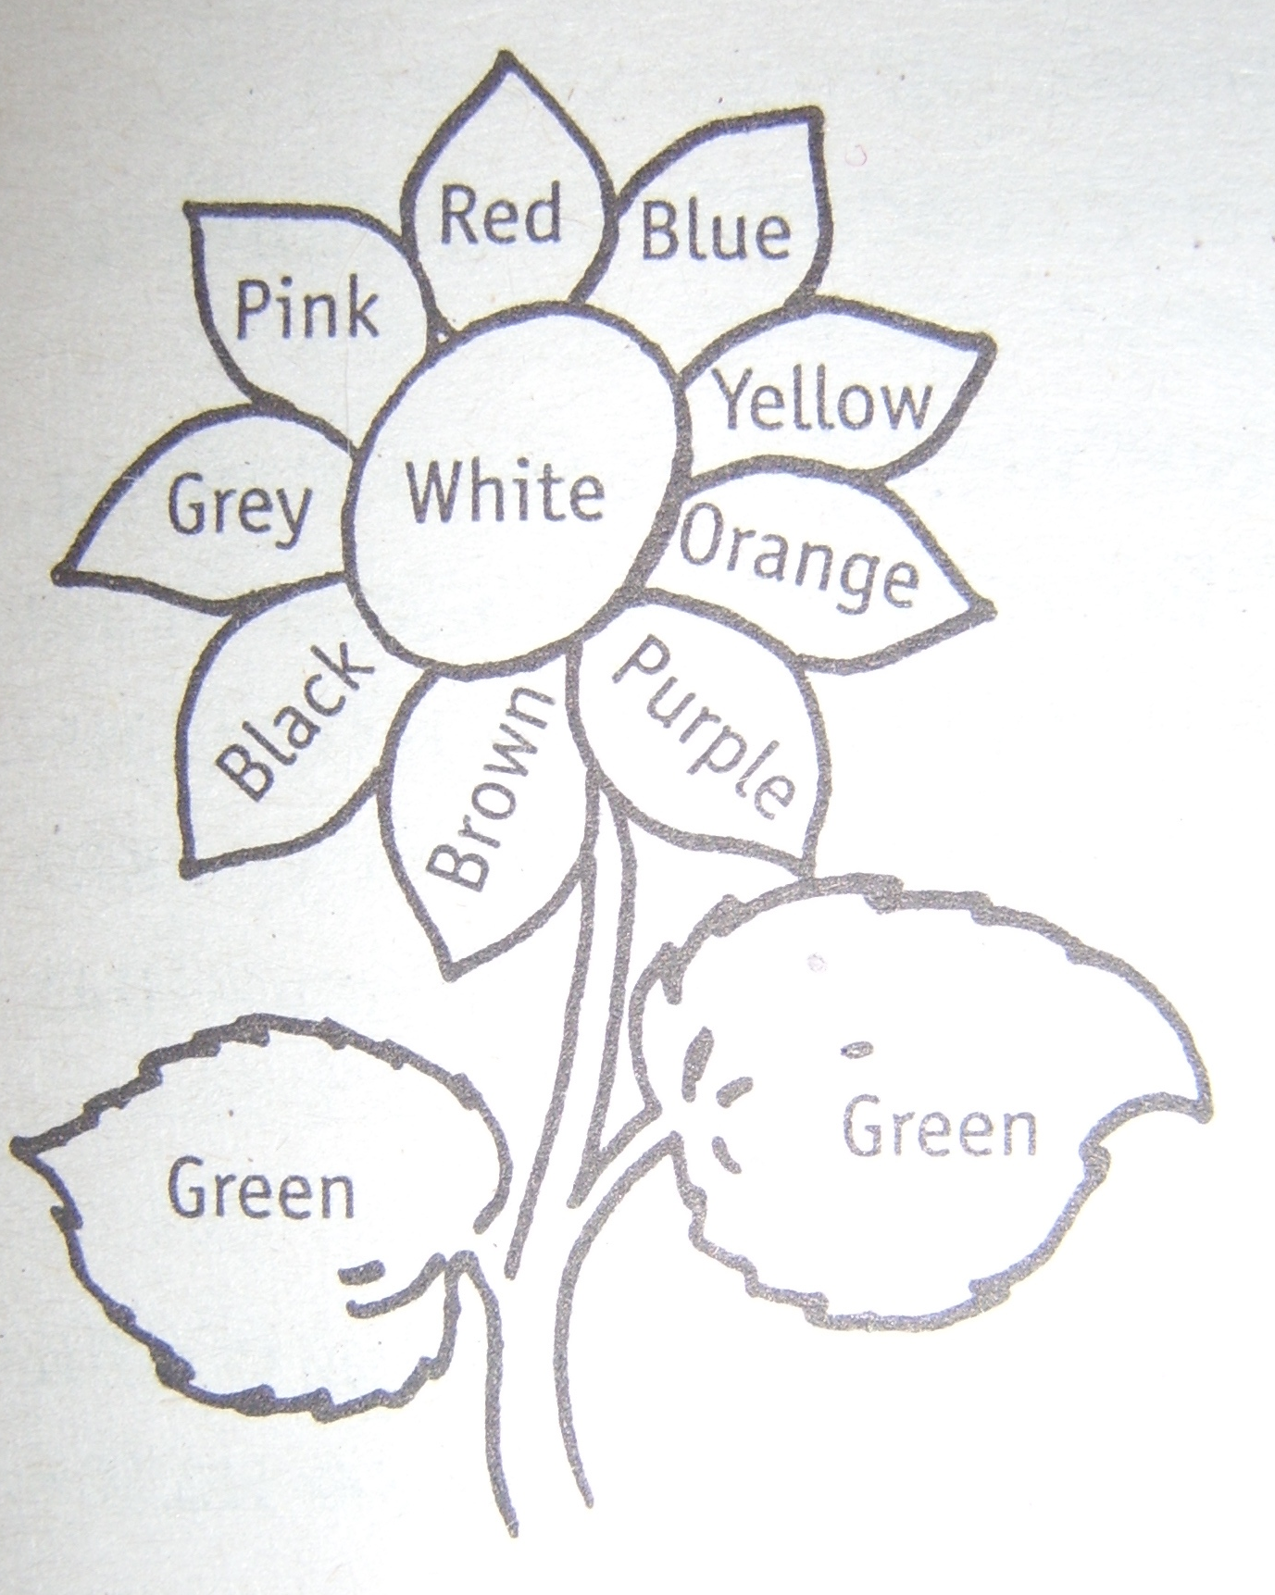
(учащимся предлагается раскрасить цветы соответственно написанным на лепестках цветам)

- Welcome to the field of Flowers.
Перед вами цветочное поле. Вам необходимо прочитать своё задание на карточке и собрать цветы с поля. (Участники получают листы с заданиями. В задании указано количество цветов, которые нужно сорвать в поле, например:
1. Pick up nine purple tulips, eleven pink roses and yellow dandelions.
или
2. Pick up twelve orange roses, three white snowdrops and eight yellow sunflowers.)
РЕБУС
Участникам 3го тура предлагается разгадать 2 ребуса. Двое, справившиеся с заданием быстрее всех, выходят в финал.

1) T h e ’ + O I L + D E A R’+ 25-th letter of the alphabet ( HOLIDAY)
1 3 2

2) ’Ivan’ +lemon + 10 + 5th alphabet letter (VALENTINE)
mo e=i

- Финал.
Пришло время выполнить последнее задание. Дороге друзья! ВЫ получаете карточку с длинным словом. Вам необходимо составить другие слова из букв этого длинного слова. Буквы могут быть использованы в разном порядке. У вас есть 5 минут на выполнение этого задания.
(in the card: Personality. The answer: person, son, noisy, tea, reason, net, pen, tiny, tie, …)

- Награждение победителя.

Победителю вручается диплом или какая-либо другая награда, приготовленная учителем. Учитель благодарит всех участников за хорошие и отличные знания по данной теме и активное участие в викторине.

